開催日 ： 毎月第２火曜日開催
平成28年 4月12日，5月10日，6月14日，7月12日，8月9日，
9月13日，10月11日，11月8日，12月13日
平成29年 1月10日，2月１４日，3月14日
開催時間 ： １３時００分～１８時００分
開催場所 ： 西武信用金庫 池袋支店 会議室
西武信用金庫では、中小企業診断士によるビジネス相談会を行っております。
自分で何かやってみたい、こういうアイデアがあるが実現可能だろうか、あるいは創業・起業するときの許認可や会社の設立手続き、第２創業、事業承継、経営全般に関する問題、補助金の申請、その他なんでも、お気軽にご相談ください。中小企業診断士が親切・丁寧にご相談に応じます。相談料は無料です。
お問合せ：西武信用金庫 池袋支店
TEL：03-5955-3101 e-mail：164@seibushinkin.jp
TEL:03-5955-3101まで
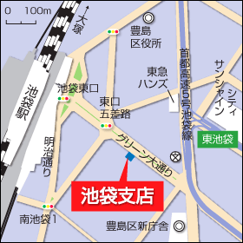

主催 西武信用金庫池袋支店・豊島区中小企業診断士会・NPO法人としま創業ネットワーク
「ビジネス無料相談会」のお申込み
ご相談内容等
問合せ先 西武信用金庫 池袋支店
担当：石山
Tel （03）5955-3101 E-mail 164@seibushinkin.jp
Fax （03）5955-3350

